管理体系审核记录表
过程与活动、  抽样计划 | 涉及  条款 | 受审核部门：管理层、综合部、采购部、生产部、实验室、销售部、财务部，陪同：杨起言 | 判定
过程与活动、  抽样计划 | 涉及  条款 | 审核员：伍光华、李凤仪、邱锋 审核时间： 2021年5月28日 | 判定
过程与活动、  抽样计划 | 涉及  条款 | 审核条款： | 判定
企业名称确认  地址（包括注册地址、生产/经营地址）、多场所地址等  营业执照、组织机构代码证、相关资质的有效性确认  管理体系运行起始日  确认组织实际与管理体系文件描述的一致性  组织机构（如部门设置和负责人，服务过程）  认证范围产品用途、顾客群等  相关法规  环评报告及环评验收  执行的排污标准（EMS）顾客及相关方投诉  方针、目标、指标和方案情况  合规性评价报告  重要环境因素（EMS）  不可接受危险源  内审情况  管理评审  特种设备  环保、安全设施（EMS、OHS）  环保\安全监测设备（EMS、OHS）  现场 |  | 襄阳坤隆建材科技有限公司成立于2010年7月，注册资本1000万元，是湖北省建筑节能协会会员单位，襄阳市建筑节能协会的副会长单位。公司成立以来，连续三年被评为襄阳市新型墙体材料与建筑节能企业先进单位∶"外墙保温系统"被湖北省住房和城乡建设厅列为湖北省2013年建设科技成果推广项目。  公司位于襄州区古驿镇坤隆工业园217省道旁，交 通 便利。占地面积40000平方，建筑面积 20200平方。是一家集研发、生产、销售、技术服务于一体的专业化生产各类建筑功能砂浆与混凝土外加剂的大型建材公司。  我们的主要产品有∶ —、玻化微珠保温砂浆外墙保温系统系列产品，包含界面砂浆、玻化微珠保温砂浆、抗裂砂浆等。二、聚合物防水砂浆。主要用于屋面墙面，地下室，厨房，卫生间防水。三、轻质抹灰石膏。用于内墙粉刷，不空鼓不开裂。四、加气砌块专用粘接砂浆。具有用料省、粘按强度高等特点。这些产品以其极高的性价比，在市场上表现出极强的竞争力，被广泛应用于公路、铁路、桥梁、民用建筑等各种省内外重点工程中。  坤厚载物，诚至昌隆。公司一贯以严格的品质控制、先进的经营理念、深厚的专业服务，不断地为广大客户提供最优的产品应用方案、最周到的技术服务。我们愿以脚踏实地的创造、至诚致信的经营，广交天下朋友，为客户提供优质产品，为节能减排、构建和谐社会奉献微薄之力。企业现有人数为30人。  现场确认范围  Q：干混砂浆的生产及销售  E：干混砂浆的生产及销售所涉及场所的相关环境管理活动  O：干混砂浆的生产及销售所涉及场所的相关职业健康安全管理活动  企业按顾客要求提供产品，不适用条款：Q 8.3，且不影响满足顾客要求和法律法规要求的执行或责任。  经识别：关键过程为：配比、混合（定时控制），需确认的过程为：配比、混合（定时控制)，  质量环境职业健康安全管理体系于2020-6-26建立并正式实施。  组织机构：管理层、综合部、采购部、生产部、实验室、销售部、财务部，  实现流程为： 工艺流程图  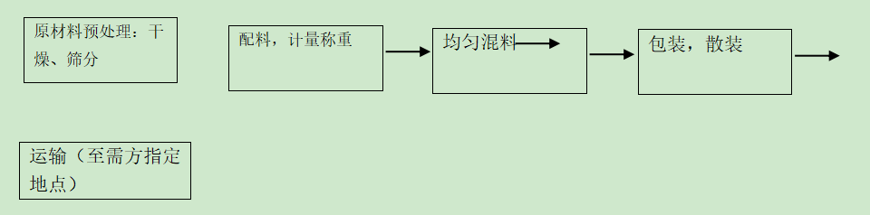  提供了法律、法规和其他要求清单，提供《适用的法律法规清单》、提供了《外来文件情况清单》“外来文件清单”提供了与干混砂浆产品相关的法律法规  提供2012.12.18月襄阳坤隆建材科技有限公司年产十万吨干粉保温材料生产项目环境影响报告表、2012年12月25日襄阳襄州区环境保护局襄区环(2012)110号《关于襄阳坤隆建材科技有限公司年产十万吨干粉保温材料生产项目环境影响报告表的批复》、建设项目工程竣工环境保护“三同时”验收登记表、襄阳坤隆建材科技有限公司环保竣工环境保护验收意见、验收工作组名单，提供湖北博测检测技术有限公司检测报告，报告日期：2021年1月6日。  相关方投诉情况：无。  公司的质量、环境和职业健康安全的方针：  诚信为本，质量至上；节能降耗，保护环境；  健康安全，以人为本；规范管理，持续改进。  管理目标：  公司质量目标：  1．干混砂浆产品合格率100%，优良率不低于75％；  2．顾客对干混砂浆的质量和服务质量的满意度90%；  3．产品交付准时率90％；  4．设备运行完好率90％；  公司环境目标：  生产中噪声、粉尘达标排放；  公司职业健康安全目标：  1 劳动保护用品及时发放，发放率为100％ 。  2 预防职业病，病发率为零。  3安全事故零发生。  提供了本公司的环境和安全管理方案和控制措施，有编制人、审批人签字，二阶段进行进一步关注  2020年7月23日对适用的法律法规符合性进行了评价，提供了2020年合规性评价记录。  提供了“重要环境因素清单”  1. 粉尘的排放 2. 噪声排放  3、潜在火灾 4、固体废物排放  提供了“不可接受风险清单”  - 机械伤害 2、高空坠落  3．职业病 4.火灾爆炸 5.触电  公司于2021.1.7-8进行一次内审，提供了内审计划、内审记录、不符合报告、内审报告等，发现了6项不符合项，具体内容，二阶段进一步审核。  2021.1.28召开了管理评审会议，由总经理主持。提供管理评审报告，具体内容，二阶段进一步审核。  叉车  灭火器、消防栓、布袋除尘器、安全环保标识、绿化带、化粪池等。  经询问，襄阳坤隆建材科技有限公司于2010年7月注册成立。是一家管理现代化、设备现代化；干混砂浆的生产及销售为一体的新兴民营企业，公司注册资金1000万元;注册地位于襄阳市襄州区古驿镇外沟村（红林铺小学内），占地面积30多亩，具备二阶段审核的条件。

说明：不符合标注N

